智能网联汽车密码应用相关标准分析研究
标准室崔永娜、张慧敏、齐晶晶、李国友
一、背景
随着智能网联汽车快速发展带来了多元化安全威胁，网络安全和
数据安全问题日益突出，从云端数据泄露、远程通信劫持到车内网络
入侵等安全风险，直接威胁人员生命财产安全与交通系统稳定运行。
为应对相关风险，各标委会陆续出台多项信息安全相关标准，为强化
智能网联汽车信息安全防护提供依据支撑。然而众多标准可能存在协
调性、滞后性以及对密码安全要求规范不够系统全面等问题，因此，
开展智能网联汽车密码应用相关标准研究，强化关键环节的风险管控，
进一步提升标准的科学性、统一性和前瞻性，对筑牢汽车信息安全防
线、支撑汽车产业高质量发展具有重要意义。
二、困难问题和解决思路
智能网联汽车涉及信息通信、智能交通、公安等多个领域，各领
域的标委会组织陆续发布汽车信息安全相关标准，但缺乏统一顶层设
计和协同规划，引发诸多困难问题，一是标准间存在协调性不足，甚
至存在冲突矛盾；二是智能网联汽车密码应用需求日益强烈，现有标
准难以指导汽车密码应用落地。
针对上述问题，从汽车密码应用研究为出发点，分析各标准组织
已发布的相关标准；聚焦密钥管理、数字证书和数据安全，横向对比
分析现有标准的要求条款和标准间的协调性；结合产业实际提出标准
制修订建议，为智能网联汽车密码标准体系完善及强标制定提供支撑。
三、智能网联汽车密码应用逻辑架构
通过对汽车密码应用系统、深入研究，建立汽车密码应用逻辑架
1

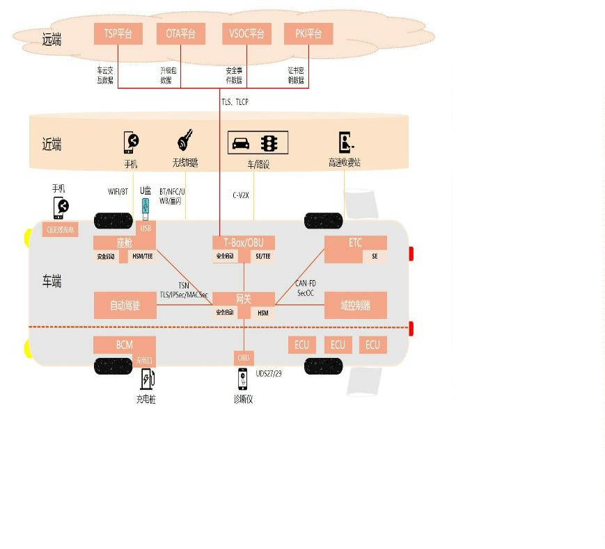构，即依据“云—边—端”模式，逻辑上划分为远端系统、近端系统
和车端系统三个层面，各系统的密码应用典型场景依据相关标准支撑
智能网联汽车正常运行。
图 1 智能网联汽车密码应用逻辑架构图
（一）密码应用需求及标准依据
1.远端系统
远端系统主要包括汽车远程信息服务（TSP）平台、软件升级
（OTA）平台、汽车网络安全运行中心（VSOC）平台、公钥基础设
施（PKI）平台、密钥管理系统（KMS）平台等。其中，PKI 平台和
KMS 平台作为核心密码服务平台，通常配套部署硬件密码设备，提
供证书和密钥管理等服务，并为汽车远端通信提供密码支撑能力，典
型应用场景包括软件升级、远程控车、证书下发、时空数据上传等，
涉及的标准有 GB 44495-2024《汽车整车信息安全技术要求》、GB
44496-2024《汽车软件升级通用技术要求》、GB/T 20518-2018《信息
安全技术 公钥基础设施 数字证书格式》等。
2

2.近端系统
近端系统主要包括手机 App、无线钥匙、充电桩、路侧设备、收
费终端等。通常采用安全芯片、密码模块等实现密钥生成与存储、证
书应用及相关安全功能，用于用户控制指令交互、数字钥匙验证等功
能，典型应用场景包括户控制指令交互、数字钥匙验证、V2X 通信
等，涉及的标准有 GB/T 45112-2024《基于 LTE 的车联网无线通信技
术 安全证书管理系统技术要求》、YD/T 6014-2024《车路协同通信密
码应用技术要求》、GB/T 37376-2024《交通运输 数字证书格式》等。
3.车端系统
车端系统主要包括 TBOX、IVI/智能座舱、网关等模块。通常采
用安全芯片、密码模块等，用于实现安全启动、软件完整性校验、安
全诊断、安全通信、安全存储及日志记录等功能，典型应用场景包括
安全启动、OBD 诊断工具接入、电动汽车充电等，涉及的标准有 GB/T
44778-2024《汽车诊断接口信息安全技术要求及试验方法》、GB/T
41578-2022《电动汽车充电系统信息安全技术要求及试验方法》、GB/T
40856-2021《车载信息交互系统信息安全技术要求及试验方法》等。
此外，智能网联汽车各系统之间，还涉及 GB/T 44464-2024《汽
车数据通用要求》、GB/T 42017-2022《信息安全技术 网络预约汽车
服务数据安全要求》等标准。
（二）密码标准需求分析
上述标准中虽提及了密码相关要求，但针对性、具象化不强，不
同标委会就汽车密码应用标准协调性不足，汽车密码应用标准体系不
统一，甚至存在冲突之处，且与汽车密码应用需求差距较大，难以指
导汽车密码应用开展。
3

密钥管理方面，智能网联汽车的密钥体系涵盖车内密钥与车外密
钥，涉及汽车整车企业、零部件供应商等多主体协同管理，若密钥管
理不善，将直接引发密钥泄露、数据被篡改伪造、未授权访问等安全
风险，严重威胁车辆运行安全与用户信息安全。数字证书方面，智能
网联汽车主要采用 X.509 证书和 V2X 证书，其中 X.509 证书主要用
于车云通信场景，V2X 证书主要用于 V2X 直连场景，数字证书应用
体系的完善与否直接关系到汽车产业的健康发展。数据安全方面，汽
车承载着海量车内车外数据，如车辆识别代号、车辆状态、汽车事件、
个人信息等车内数据，以及道路环境、行人信息、时空地理信息等车
外数据，这些数据不仅关系到用户隐私保护，更直接影响车辆运行安
全、道路交通安全乃至国家数据安全。因此，需要在密钥管理、证书
管理、数据安全三个方面优先制定密码标准指导汽车密码应用落地，
保障智能网联汽车信息安全。
四、智能网联汽车密码应用相关标准现状研究
本节重点围绕密码技术核心的密钥管理、证书管理，密码技术重
点保护的数据安全，对现有相关标准进行横向对比分析，为相关密码
标准制定提供基础支撑。
（一）密钥管理
1.密钥管理标准现状。目前已发布的汽车相关标准中，部分标准
分别对汽车相关应用的密钥存储、密钥使用、密钥长度等提出明确要
求。在密钥存储方面，自然资源领域 GB 17691-2018《重型柴油车污
染物排放限值及测量方法（中国第六阶段）》、HJ 1322-2023《非道路
移动机械排放远程监控技术规范》等相关标准对重型车排放和非道路
移动机械排放规定了必须采用硬件方式保护存储密钥的要求；通信行
4

业 YD/T 6014-2024《车路协同通信密码应用技术要求》等相关标准对
车路协同通信规定了密钥必须存储在通过检测认证的安全等级二级
硬件产品的要求。在密钥长度方面，GB/T 32960.2-2025《电动汽车远
程服务与管理系统技术规范 第 2 部分：车载终端》、GB/T 40855-2021
《电动汽车远程服务与管理系统信息安全技术要求及试验方法》等相
关标准对电动汽车远程服务与管理系统提出私钥长度不低于 256bit，
对称密钥长度不低于 128bit 的要求。在密钥使用方面，GB/T
44778-2024《汽车诊断接口信息安全技术要求及试验方法》等标准对
诊断接入端身份认证使用的对称密钥、私钥提出不能对外传输的要求。
2.密钥全生命周期管理要求存在短板。现有标准关于汽车整车的
密钥生成、罐装、存储、分发、更新等密钥全生命周期管理存在明显
短板，虽有相关标准对密钥全生命周期提出通用基础性要求，但未涉
及具体落地要求，指导性不强。同时，现有标准对关键密钥的安全管
控稍显空白，未涉及根密钥、主密钥等关键密钥安全防护要求，易引
发底层安全风险。此外，汽车整车企业多依赖零散化、碎片化的安全
防护措施，普遍缺乏体系化、全流程的密码应用密钥管理架构设计，
难以匹配智能网联汽车复杂场景下的动态安全需求，存在密钥泄露、
合规应用不到位等潜在风险隐患。
（二）数字证书
1.数字证书标准现状。一是针对 X.509 证书相关标准要求。全国
网络安全标准化技术委员会发布了 GB/T 20518-2018《信息安全技术
公钥基础设施 数字证书格式》、GB/T 25056-2024《信息安全技术 证
书认证系统密码及其相关安全技术规范》，规定了数字证书格式和数
5

字证书认证系统等相关安全技术要求，包括证书认证系统、密钥管理
系统、密码算法和密码设备及接口、证书认证中心、证书操作流程，
证书撤销列表的基本结构、各数据项内容等。二是针对 V2X 证书相
关标准要求。全国智能运输系统标准化技术委员会发布了 GB/T
37376-2024《交通运输数字证书格式》、GB/T 37374-2019《智能交通
数字证书应用接口规范》，规定了交通运输信息系统中数字证书应用
接口和安全消息语法，明确交通运输数字证书分类和数字证书格式的
要求，其中密码算法优先采用 SM2、SM3、SM4。全国通信标准化技
术委员会发布了 GB/T 45112-2024《基于 LTE 的车联网无线通信技术
安全证书管理系统技术要求》，该标准基于 YD/T 3957 升为国家标准，
规定了基于 LTE 的车联网安全证书管理系统架构、证书管理要求、
安全认证机制要求和相关的显式证书格式及交互流程，明确提出密码
算法优先采用 SM2、SM3、SM4 保证证书管理系统机密性、完整性、
真实性和隐私保护等基本安全要求。
2.数字证书标准间不兼容。不同标委会针对 V2X 证书发布了相
关标准，但是标准之间存在不兼容、协调性问题，在产品互联互通实
现上带来影响。
（1）GB/T 45112 和 YD/T 3957 标准部分证书格式不兼容
GB/T 45112 和 YD/T 3957 不兼容主要体现在机构证书、CRL、
TRCL 和 TDCL 可信列表、安全消息等不一致，目前汽车整车企业采
用的 V2X 证书基本遵循 GB/T 45112 标准。
在 V2X 设 备 与 注 册 证 书 机 构 ECA 的 接 口 ， ECA 使 用
EcaEeCertResponse 数据结构来响应 V2X 设备申请注册证书的请求。
GB/T 45112 在该数据结构中增加了生成时间，详见图 1。
6

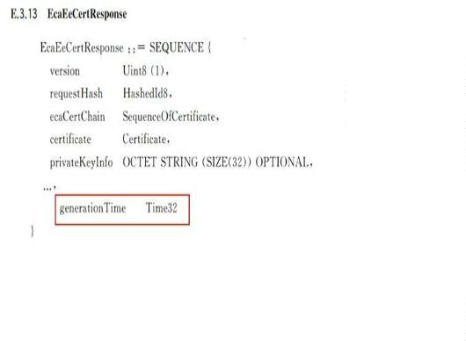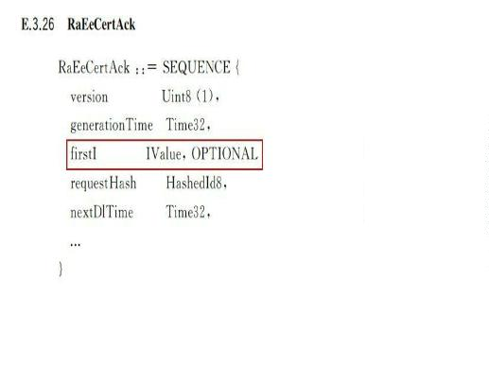图 2 GB/T 45112 EcaEeCertResponse 数据结构
在 V2X 设备与假名证书注册机构 PRA/应用证书注册机构 ARA
的接口，RaEeCertAck 数据结构用于创建证书请求的响应确认，GB/T
45112 在该数据结构上增加了 firstI 字段，用于指示 V2X 设备可以下
载的第一个批量证书对应的 i 值，与 YD/T 3957 原有代码实现出现不
兼容，详见图 2。
图 3 GB/T 45112 RaEeCertAck 数据结构
对于可信根证书列表TRCL，GB/T 45112规定ToBeSignedRootCtl
数据结构中 series 字段变为 serial，PkiCtlInfo 数据结构中 crlUrl 字段
定义由TF8String（SIZE（0..511））OPTIONAL变为UTF8String（SIZE
（0..511））， 与 YD/T 3957 标准不兼容，详见图 3、图 4。
7

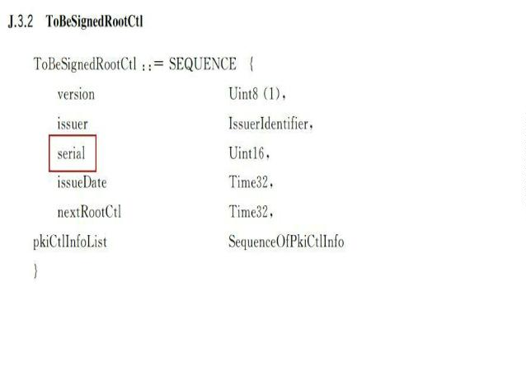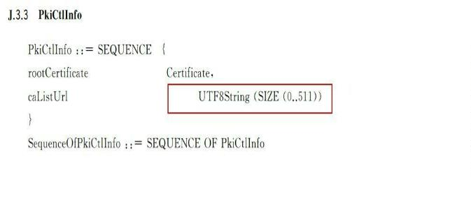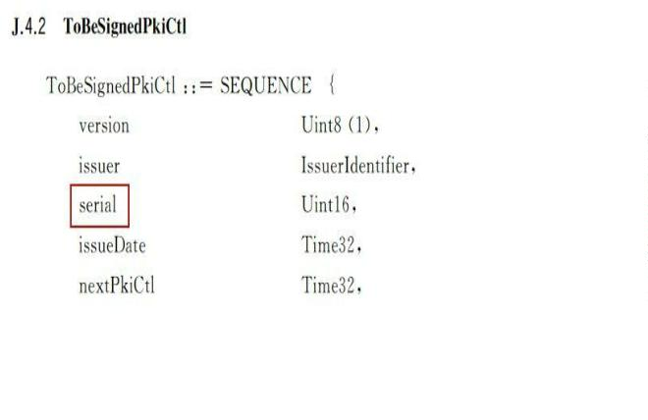图 4 GB/T 45112 ToBeSignedRootCtl 数据结构
图 5 GB/T 45112 PkiCtlInfo 数据结构
对于可信域证书列表 TDCL，GB/T 45112 规定 ToBeSignedPkiCtl
数据结构 series 字段变为 serial，PkiCertInfo 数据结构中 crlUrl 字段定
义删除了 OPTIONAL，但 YD/T 3957 原代码实现有 OPTIONAL，两
个标准不兼容，详见图 5、图 6。
图 6 GB/T 45112 ToBeSignedPkiCtl 数据结构
8

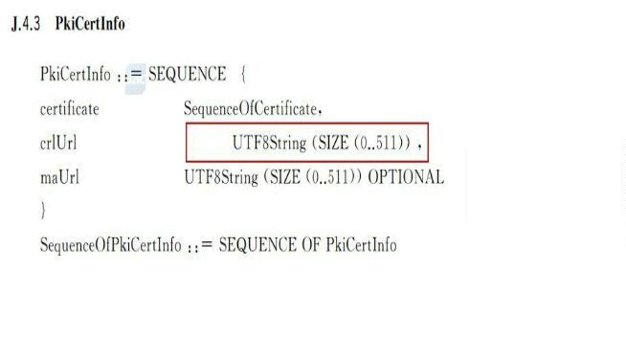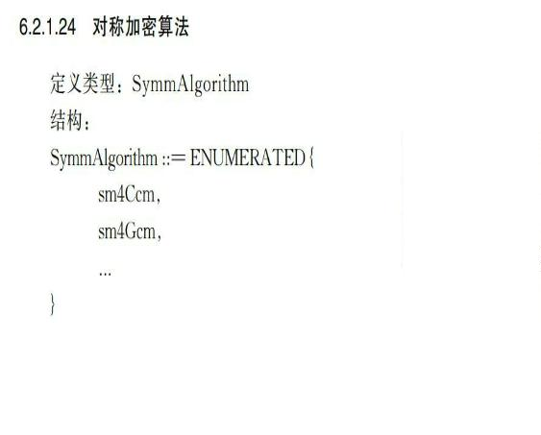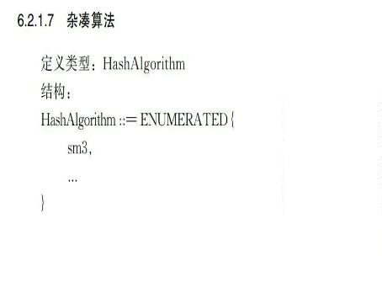图 7 GB/T 45112 PkiCertInfo 数据结构
（2）GB/T 45112 和 GB/T 37376 标准部分证书格式不兼容
GB/T 45112 和 GB/T 37376 不兼容主要体现在密码算法数据结构、
证书撤销列表等。
GB/T 37376 标准定义的杂凑算法、公钥算法、对称算法和对称
密钥数据结构把 SM2、SM3、SM4 密码算法字段放在前面，而 GB/T
45112 数据结构把 AES、SHA256 等放在前面，GB/T 37376 相关数据
结构定义详见图 7、图 8。
图 8 GB/T 37376 对称加密算法数据结构
图 9 GB/T 37376 杂凑算法数据结构
GB/T 45112 的证书格式版本号字段设置为 3，而 GB/T 37376 设
9

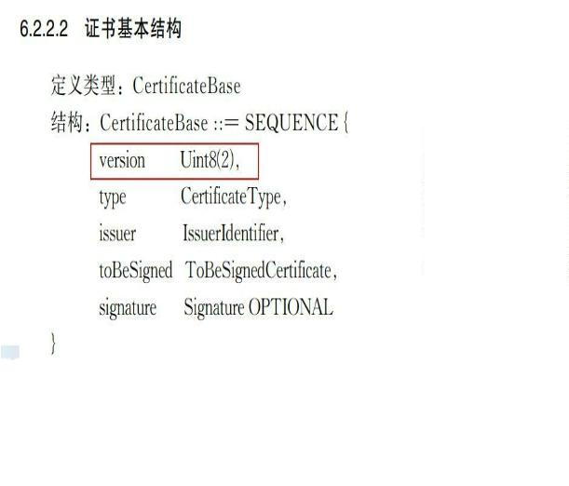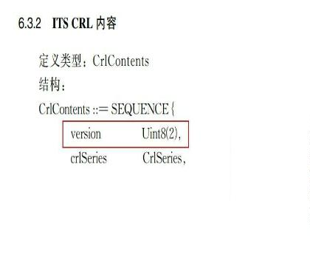置为 2，如下图所示。由于证书采用了 COER 编码，需要解码成功后
才能比较版本号。
图 10 GB/T 37376 证书基本结构
GB/T 45112 的 CRL 版本号字段设置为 1，而 GB/T 37376 的字段
设置为 2，如下图所示。由于 CRL 采用了 COER 编码，需要解码成
功后才能比较版本号。
图 11 GB/T 37376 ITS CRL 内容数据结构
目前各家车企使用数字证书类型、遵循标准不统一，且标准之间
存在不兼容问题，导致不同车企生产的、不同地域的汽车数字证书之
间无法实现互操作。另外，目前标准针对数字证书格式和证书管理系
统进行了相关要求，但是汽车数字证书应用场景众多，缺少特定场景
具体要求，导致证书在应用系统中的互操作性和兼容性较差。
（三）数据安全
1.汽车数据安全标准现状。根据 GB/T 44464-2024《汽车数据通
10

用要求》中汽车数据分类分级方法，可将车内车外数据划分为个人信
息、重要数据和一般数据。现有标准中采用密码技术保护汽车数据安
全的相关要求呈现分散化与非强制性的特点。在个人信息保护方面，
GB/T 40856-2021《车载信息交互系统信息安全技术要求及试验方法》、
GB/T 42017-2022《信息安全技术 网络预约汽车服务数据安全要求》、
YD/T 3746-2020《车联网信息服务 用户个人信息保护要求》等标准
针对车载信息交互、网络预约汽车服务和车联网用户个人信息，明确
提出了采用密码技术对存储、传输环节的个人信息进行加密保护，防
范隐私泄露；GB 44495-2024《汽车整车信息安全技术要求》、GB/T
44464-2024《汽车数据通用要求》等少数标准针对车辆外发的敏感个
人信息提出保密性要求，未明确要求采用密码技术实现。在重要数据
保护方面，GB 20263 《导航电子地图安全处理技术基本要求》、GB/T
41578-2022《电动汽车充电系统信息安全技术要求及试验方法》、YD/T
3737-2020《基于公众电信网的联网汽车安全技术要求》等标准针对
导航电子地图、车辆卫星定位、电动汽车充电、网络预约汽车服务、
基于公众电信网的联网汽车等，明确提出了采用密码技术对存储、传
输环节的重要数据进行机密性、完整性保护；GB/T 44464-2024《汽
车数据通用要求》等少数标准针对向车外发送的重要数据提出保密性
要求，未明确要求采用密码技术实现。在一般数据保护方面，YD/T
3751-2020《车联网信息服务 数据安全技术要求》等标准仅提出实现
数据保密性的基础安全防护要求，未明确要求采用密码技术实现。
2.汽车数据全链路保护标准不完善。一是现有标准针对汽车数据
采集、传输、存储、使用及销毁的全链路环节，缺乏系统连贯的密码
保护要求，密码规范缺失；二是未明确各级数据在存储、传输等环节
11

采用的密码算法；三是部分个人信息、重要数据传输时未明确提出采
用密码技术进行保护。
五、意见建议
通过系统研究智能网联汽车密码应用相关标准，尤其是对密钥管
理、数字证书、数据安全的标准条款要求分析，结合产业安全发展需
要，提出以下意见建议：
一是建议加快智能网联汽车密码相关标准制定。聚焦智能网联汽
车安全威胁和密码需求，在强制性国家标准中对汽车密码应用提出安
全基线要求，进一步制定、完善配套汽车密码应用相关标准，如《智
能网联汽车密钥管理技术规范》、《汽车数字证书应用要求》等（见附
录），为智能网联汽车密码标准体系建设指南提供支撑。
二是加快推动数字证书标准制修订。建议相关标委会统筹推进
GB/T 45112、GB/T 37376、YD/T 3957 等标准的制修订工作，重点解
决证书格式、接口定义等标准间不兼容、不协调问题。
三是推进智能网联汽车密码标准落地实施。以检测认证为抓手，
推进智能网联汽车密码标准落地实施，充分发挥密码技术保障汽车安
全的关键作用，将实践中发现的新风险、新挑战反馈至标准中，推动
标准内容的持续迭代与完善。
12

附录
表 1 智能网联汽车密码标准制定建议
序号 标准名称 性质 阶段 主要内容
1 智能网联汽车 密码术语 推荐 待开展 本文件旨在统一智能网联汽车密码术语，避免概念混淆，提升跨行业协作效率。
2 智能网联汽车密钥管理技术规范 推荐 待开展 本标准旨在梳理智能网联汽车内、外相关密钥管理技术要求。
本文件涵盖密码应用在整车层面的技术实现与管理要求，包括车内通信及车外通
3 汽车密码应用保障体系设计指南 推荐 待开展 信加密与认证体系要求，规范密钥全生命周期管理，软件升级过程的完整性与机
密性保障技术规范等内容。
 | 4 |  | GM/T XXXX 汽车网关密码应用技  术要求 |  | 推荐 已立项 |  | 本文件旨在规范汽车网关的密码应用技术要求，明确网关在身份认证、数据转发  加密、访问控制等方面的密码配置，防范网关被非法入侵、数据被窃听篡改。
 | 5 |  | GM/T XXXX 基于 LTE-V2X 的车载  直连通信产品密码应用技术要求  （V2X OBU） |  | 推荐 已立项 |  | 本文件旨在规范 LTE-V2X 车载直连通信 OBU 设备的密码应用要求，明确 OBU 在  身份认证、通信加密、数据验证等方面的技术配置，保障 V2X 直连通信安全可信。
 | 6 |  | 汽车自动驾驶域控制器密码应用技  术要求 |  | 推荐 待开展 |  | 本文件旨在规范汽车自动驾驶域控制器的密码应用技术要求，明确域控制器在数  据保护、身份认证、安全启动等方面的密码配置，保障自动驾驶功能安全可靠。
 | 7 |  | GM/T XXXX 汽车自动驾驶数据记  录系统密码应用技术要求（DSSAD） |  | 推荐 已立项 |  | 本文件旨在规范汽车自动驾驶数据记录系统的密码应用技术要求，明确数据记录、  存储、传输过程的密码保护措施，保障自动驾驶数据的真实性、完整性与机密性。
 | 8 |  | GM/T XXXX 汽车远程控制系统密  码应用技术要求 |  | 推荐 已立项 |  | 本文件旨在规范智能网联汽车远程控制系统中密钥生成与保护措施、密钥生命周  期管理、控制指令传输加密技术，以及用户身份验证与权限管理要求。为车辆远  程控制操作的安全性与可靠性提供技术保障，防止未经授权的访问与攻击。
9 汽车软件升级密码应用技术要求 推荐 待开展 本文件旨在规范汽车 OTA 升级全流程的密码技术应用要求、软件包加密与完整
13

（OTA） 性校验机制、升级参与方身份认证规范，以及升级过程密钥管理与安全审计要求。
10 |  | 汽车通用诊断服务密码应用技术要  求 |  | 推荐 待开展 |  | 本文件旨在规范汽车通用诊断服务的密码应用技术要求，明确诊断过程中的身份  认证、数据加密、权限管控等要求，防范诊断接口被非法利用。
本文件主要规定 EDR 在密码应用方面的技术要求，旨在保障事故关键数据（如车
11 |  | 汽车事件数据记录系统密码应用技  术要求（EDR） |  | 推荐 待开展 |  | 辆速度、制动状态等）的真实性、完整性和防篡改性。标准将明确 EDR 系统需采  用国密算法 对事故前后特定时间窗口内的数据进行签名与加密存储，确保其  自生成起即受保护。  本文件主要规定汽车行驶记录仪在数据采集、存储、传输等环节的密码应用技术
12 汽车行驶记录仪密码应用技术要求 推荐 待开展 要求，重点确保行驶记录数据（如轨迹、驾驶人身份等）的机密性、完整性和抗
抵赖性。
13 |  | 汽车高精地图安全更新密码应用技  术要求 |  | 推荐 待开展 |  | 本文件旨在规范智能网联汽车高精地图数据在生成、传输、存储、分发及车载端  更新全过程中的密码应用技术要求，重点规定地图更新包的真实性、完整性、机  密性保护及密钥全生命周期管理机制。
14 |  | 汽车智能座舱系统密码应用技术要  求 |  | 推荐 待开展 |  | 本文件的制定旨在对智能网联汽车智能座舱内的密码算法与密码模块的安全应  用，以及座舱密钥的全生命周期管理进行系统化规范。通过建立统一的技术要求，  提升智能座舱安全保障水平，确保信息处理与交互过程符合行业安全标准。
15 |  | GM/T XXXX 智能网联汽车时空数  据汇聚系统密码应用技术要求 |  | 推荐 已立项 |  | 本文件旨在为智能网联汽车环境中高精度时空数据的采集、传输、汇聚与处理全  过程建立统一且可操作的密码应用技术规范，以应对高精度经纬度坐标、行踪轨  迹等敏感时空数据在通信中面临的泄露、篡改、伪造与非法滥用等安全风险。
16 |  | 汽车控制器局域网（CAN）通信密码  应用技术要求 |  | 推荐 待开展 |  | 本文件将规定 CAN 通信密码应用的技术要求，包括基础要求和身份真实性、机密  性、完整性、抗重放方面的密码应用技术要求，适用于汽车制造商和零部件供应  商在 CAN 通信密码应用的设计、研发及测试等。  本文件用于汽车数据安全领域的密码应用，旨在通过密码技术保障汽车数据的机
17 汽车数据安全密码应用技术要求 推荐 待开展 密性、完整性、可用性和可追溯性，主要包括密码算法与密码性能要求、数据生
命周期管理要求，及场景应用要求。
14

